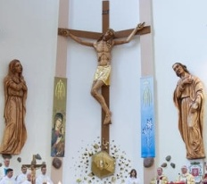
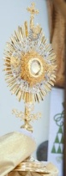
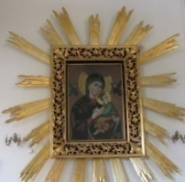
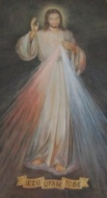
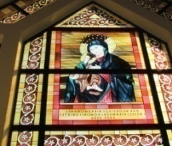
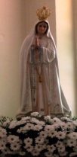
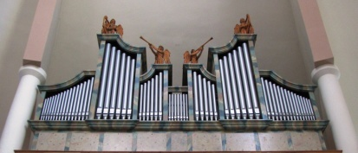
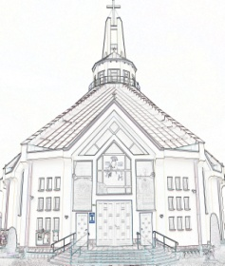
Nieustająca Pomoc
Tygodnik Parafii Matki Bożej Nieustającej Pomocy w Lubartowie Nr 51 (441) 2023 – 17 grudnia (niedziela)

Słowa Ewangelii według świętego Jana

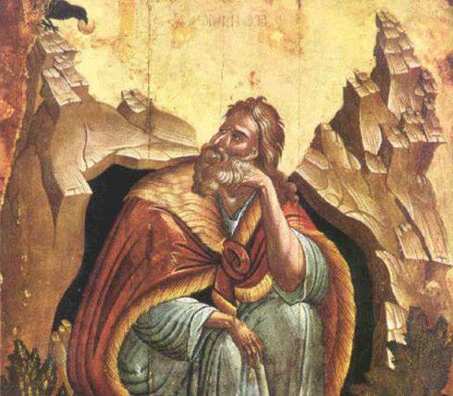
Pojawił się człowiek posłany przez Boga – Jan mu było na imię. Przyszedł on na świadectwo, aby zaświadczyć o światłości, by wszyscy uwierzyli przez niego. Nie był on światłością, lecz został posłany, aby zaświadczyć o światłości. Takie jest świadectwo Jana. Gdy Żydzi wysłali do niego z Jerozolimy kapłanów i lewitów z zapytaniem: «Kto ty jesteś?», on wyznał, a nie zaprzeczył, oświadczając: «Ja nie jestem Mesjaszem». Zapytali go: «Cóż zatem? Czy jesteś Eliaszem?» Odrzekł: «Nie jestem». «Czy ty jesteś prorokiem?» Odparł: «Nie». Powiedzieli mu więc: «Kim jesteś, abyśmy mogli dać odpowiedź tym, którzy nas wysłali? Co mówisz sam o sobie?» Powiedział: «Jam głos wołającego na pustyni: Prostujcie drogę Pańską, jak rzekł prorok Izajasz». A wysłannicy byli spośród faryzeuszów. I zaczęli go pytać, mówiąc do niego: «Czemu zatem chrzcisz, skoro nie jesteś ani Mesjaszem, ani Eliaszem, ani prorokiem?» Jan im tak odpowiedział: «Ja chrzczę wodą. Pośród was stoi Ten, którego wy nie znacie, który po mnie idzie, a któremu ja nie jestem godzien odwiązać rzemyka u Jego sandała». Działo się to w Betanii, po drugiej stronie Jordanu, gdzie Jan udzielał chrztu.
Fenomen św. Jana Chrzciciela, nawet po upływie prawie dwóch tysięcy lat, fascynuje nas z tą samą mocą, z jaką fascynował ludzi tłumnie ciągnących nad Jordan, by przyjąć od niego chrzest pokuty i nawrócenia. Pamiętamy, jak trudno było starotestamentalnym prorokom wylegitymować się co do Bożego posłannictwa. Nawet sam Jezus Chrystus, chociaż Jego słowom towarzyszyły aż nadto czytelne znaki, przez większość rodaków został odrzucony (znamienne, że więcej sympatii zaskarbił sobie u nich nawet Barabasz, który był złoczyńcą). Autorytetu Jana Chrzciciela nie kwestionował nikt. Nawet Herod, który go uwięził i skazał na męczeńską śmierć „chętnie go słuchał”, w duchu przyznając mu rację. Jak wielkim musiał być Jan, skoro podejrzewano, że jest Mesjaszem, Eliaszem lub innym z proroków? Przypomnijmy, że Chrystus wydał o nim opinię jednoznaczną. „Między narodzonymi z niewiast nie powstał większy od Jana Chrzciciela” (Mt 11,11). Ta wielkość Jana okazała się bardzo inspirująca. Dla ludzi sobie współczesnych stał się drogowskazem prowadzącym do Światłości: „przyszedł on na świadectwo, (...) by wszyscy uwierzyli przez niego”. Dla następnych pokoleń stał się symbolem ładu moralnego, bezkompromisowości w rozróżnianiu dobra i zła, wierności zasadom, których nie można nie bronić. Nic dziwnego, że stał się potem w Kościele bardzo popularnym patronem. Ktoś obliczył, że spośród wszystkich ludzi wyniesionych na ołtarze, najwięcej (bo blisko trzystu) nosiło imię Jan (w różnych wariantach językowych), przy czym dla większości z nich patronem był właśnie św. Jan Chrzciciel. Także najwięcej papieży, bo aż dwudziestu trzech, przyjęło to imię. Zauważmy jednak, że mimo tak wielu osobistych przymiotów, wielkość św. Jana Chrzciciela wynika przede wszystkim z jego szczególnej relacji do Boga, a zwłaszcza do Jezusa Chrystusa. Jan jest bardzo wyrazistym świadkiem tego, co w człowieku (i z człowiekiem) potrafi dokonać Bóg. W języku hebrajskim imię Jan oznacza „Bóg jest łaskawy”. Niektórzy tłumaczą „Bóg się zmiłował”. I w jednym, i w drugim wypadku chodzi o to samo: gdyby nie Bóg, Jan nie byłby tym Janem, wielkim i świętym. Przypomina się tu wyznanie francuskiego pisarza Alberta Camusa: „Czy można być świętym bez Boga? To jedyny konkretny problem, który mnie dziś zajmuje”. Dla Camusa już samo istnienie Boga było problematyczne, stąd tak trudno mu było uwierzyć w prawdziwą świętość człowieka. Dla pierwszych chrześcijan oczywiste było nie tylko to, że Bóg istnieje, ale również to, że Bóg jest łaskawy i miłosierny, że uzdrawia i zbawia, że jest wierny swoim obietnicom, że to sam Bóg przychodzi, aby nam pomóc zło dobrem zwyciężać. Jako pierwszy ogłosił to, a potem życiem swoim dowiódł „człowiek posłany od Boga” - św. Jan Chrzciciel. Gdy dzisiaj wsłuchujemy się w ten adwentowy „głos wołającego na pustyni, głos wzmocniony doświadczeniem dwóch tysięcy lat chrześcijaństwa, lepiej rozumiemy, że gdy Bóg przychodzi, nie można żyć po staremu. I dopóki nie będziemy unikać „wszystkiego, co ma choćby pozór zła”, ciągle będą kłopoty z powtórnym przyjściem Chrystusa. Ks. Antoni Dunajski
INTENCJE MSZALNE
PONIEDZIAŁEK – 18 grudnia
6⁰⁰ + Zdzisława WINIARSKA (gr. 18)
7⁰⁰ + Józef LIBERA – od brata Mariana z żoną
7³⁰ + Danuta MILER – od Anny i Jana Włochów z rodziną
7³⁰ + Wiesław NUŻYŃSKI – od rodziny Marciniaków
18⁰⁰ + Eugeniusz SMYL
WTOREK – 19 grudnia
6⁰⁰ + Piotr (1 r.) i Ludmiła WOŹNIAK
7⁰⁰ + Eugeniusz SMYL – od Ewy i Mieczysława Mróz i Teodory i Marcina Sokół
7³⁰ + Lucyna SZCZYGIEŁ – od LM Matki Łaski Bożej
7³⁰ + Stanisław WOLSKI – od LM Matki Łaski Bożej
18⁰⁰ + Zdzisława WINIARSKA (gr. 19)
ŚRODA – 20 grudnia
6⁰⁰ + Zdzisława WINIARSKA (gr. 20)
7⁰⁰ + Grzegorz ZBICIAK – od wychowawczyń córki: Emilii Sobczak-Chudzik, Marty Widyńskiej i Teresy Pawelec
7³⁰ + Zdzisław (15 r.), Krystyna (7 r.) ++ BŁASZCZAKÓW
7³⁰ + Maria RUSINEK (30 dz.)
18⁰⁰ Zbiorowa do MB Nieustającej Pomocy
CZWARTEK – 21 grudnia
6⁰⁰ + Stanisław WOLSKI – od Marianny Szczęch
7⁰⁰ + Zdzisława WINIARSKA (gr. 21)
7⁰⁰ + Henryk GREGUŁA – od siostry Iwony
7³⁰ + Izabela (30 r.), Jan (31 r.) ++ GREGUŁÓW
18⁰⁰ + Helena (29 r.), Józef, Stanisława, Szczepan, Tadeusz, Marian
PIĄTEK – 22 grudnia
6⁰⁰ + Zdzisława WINIARSKA (gr. 22)
7⁰⁰ + Halina PISKORSKA (3 r.)
7³⁰ + Tadeusz MROCZEK (8 r.)
7³⁰ + Jan FIUTA (30 dz.)
18⁰⁰ + Antoni KAŁUŻNY (1 r.)
SOBOTA – 23 grudnia
6⁰⁰ + Genowefa
7⁰⁰ + Tadeusz (2 r.), Rozalia, Władysław, Roman, Władysław ++ GUMIENICZKÓW i DUKLEWSKICH
7³⁰ + Zdzisława WINIARSKA (gr. 23)
7³⁰ + Roman WŁODARCZYK (3 r.)
18⁰⁰ + Krystyna LIBERA – od wnuczki Magdaleny Ścioch z rodziną
NIEDZIELA – 24 grudnia – IV Niedziela Adwentu
7⁰⁰ Za zmarłych parafian
9⁰⁰ Dz. – bł. za Renatę i Waldemara (r. ślubu)
9⁰⁰ + Jan KUSYK (7 r.)
10³⁰ + Zdzisława WINIARSKA (gr. 24)
10³⁰ + Łukasz WRONOWSKI (19 r.) ++ WRONOWSKICH i NASTÓW
12⁰⁰ Dz. – bł. za kl. Mateusza (24 r. ur.)
12⁰⁰ Dz. – bł. za Leszka i Krystynę (50 r. ślubu) i za całą rodzinę
13¹⁵ Za parafian
INFORMACJE PARAFIALNE
- W zakrystii można zapisywać zmarłych na Mszę św. zbiorową która zostanie odprawiona w ten szczególny dzień 24 grudnia w Wigilie Bożego Narodzenia o 7:00 rano.
- Zapraszamy na roraty codziennie o godz. 6:00, roraty dla dzieci i młodzieży we wtorki i czwartki także o godz. 6:00 po roratach śniadanie na plebanii.
- Czynny jest sklepik parafialny, gdzie można nabyć świece Caritas, kalendarze maryjne i opłatki.
- Codziennie 15 minut przed Mszą św. wieczorową Nowenna do Bożego Narodzenia.
- W niedzielę 24 grudnia Msze św. jak w każdą niedzielę , nie ma Mszy św. wieczorowej.
- Pasterka o godz. 24:00, zaś o godz. 23:15 Nowenna przed Bożym Narodzeniem i śpiew kolęd.
- Wizyta duszpasterska w naszej parafii rozpocznie się 28 grudnia program jest dostępny na stronie internetowej parafii.
- Dziękujemy KR MBNP za posprzątane kościoła. Na piątek do sprzątania zapraszamy KR MB Różańcowej p. Heleny Kruk.
POGRZEBY
Krzysztof SZYMONIUK, Janusz KOWALEWSKI, w poniedziałek o godz. 11:00 odbędzie się pogrzeb Jana KAŁUŻNEGO, a o godz. 13:00 Henryka BARTKIEWICZA
Trzy dekady temu Caritas Polska zainaugurowała Wigilijne Dzieło Pomocy Dzieciom – jedną z najdłużej trwających i najbardziej znanych akcji. Jej nieodłącznym elementem jest Świeca Caritas, dzięki której zbierane są środki na pomoc dzieciom. Akcji towarzyszy hasło „Świeca, która tworzy polską Wigilię”. Wigilijne Dzieło Pomocy Dzieciom (WDPD) połączone jest z rozprowadzaniem w czasie Adwentu Świecy Caritas, która w ciągu lat stała się rozpoznawalnym symbolem polskiej Wigilii. Znakiem obecności nowo narodzonego Chrystusa przypominającym o tym, by w naszych sercach znalazło się miejsce dla potrzebujących. Co roku Caritas diecezjalne rozprowadzają ponad milion świec, dzięki którym dzieciom z rodzin ubogich możemy zapewnić posiłki, wyjazdy wakacyjne, stypendia, leczenie czy rehabilitację
Numer konta parafii: BS Lubartów
87 8707 0006 0032 0485 2000 0001
www.mbozejlubartow.pl

